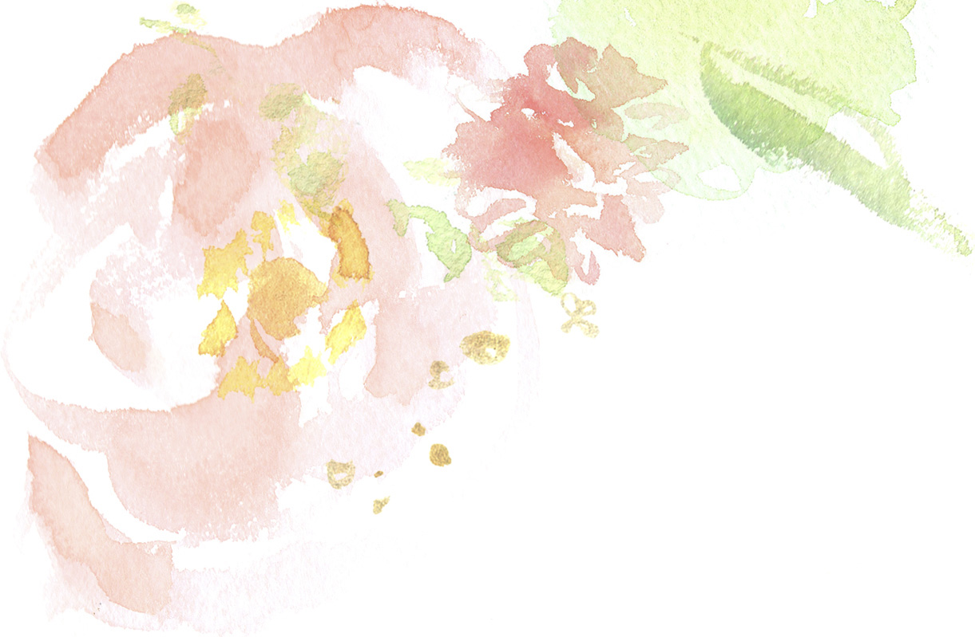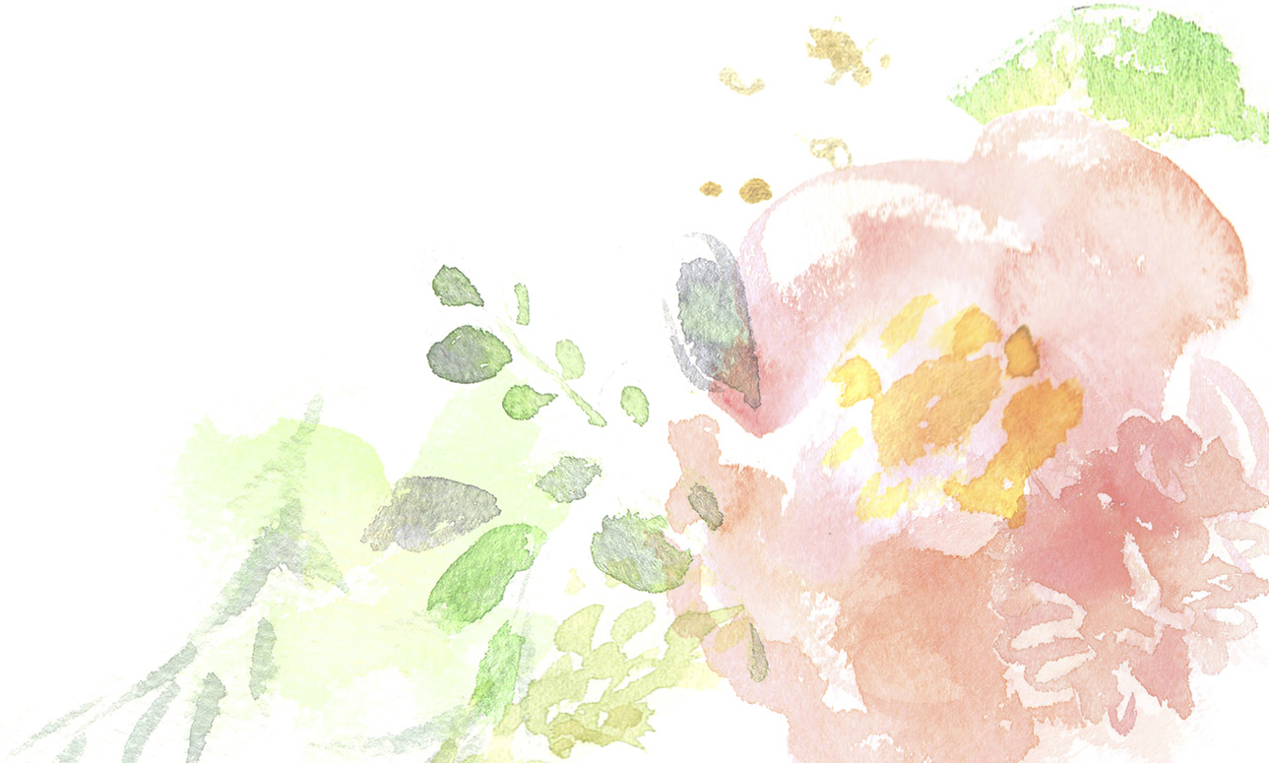

1989.6.12　ふたご座

A型

愛知県名古屋市出身

1989.4.12　おうし座

O型

神奈川県横浜市出身

Tomomi

Kazuto

趣味

好きな所

思い出の場所

好きな季節

どんな家庭を

子供は？

旅行

やさしい所

京都

秋

笑顔がいっぱい

２人

サッカー

前向きな所

伊勢志摩

夏

何でも話し合える

何人でも

写真

森の茸のパスタ

さつまいものポタージュ

月のサラダ

焼きたてのパン

伊勢海老の包み焼き

カシスシャーベット

ローストビーフ

デザートビュッフェ

珈琲または紅茶

本日は多用のところ　私達の為に

お集まりいただきまして

本当にありがとうございます

未熟なふたりでございますが

これから力をあわせ

明るく楽しくあたたかい家庭を

つくっていきたいと思います

どうぞ今後とも御指導くださいますよう

心からお願い申し上げます

0000.00.00

松元　和人・友美

〒123-4567

東京都＊＊＊＊＊＊＊＊＊＊＊＊

ＴＥＬ.○○-○○○○-○○○○

ご注意：この用紙サイズは、A4横長（長尺）幅210mm×長さ445mmに設定してあります。

前面給紙カセットのプリンタではご使用できません。背面給紙タイプをご使用ください。

またプリンタの機種により印刷範囲や仕様などが異なりますので、取扱説明書をご確認ください。